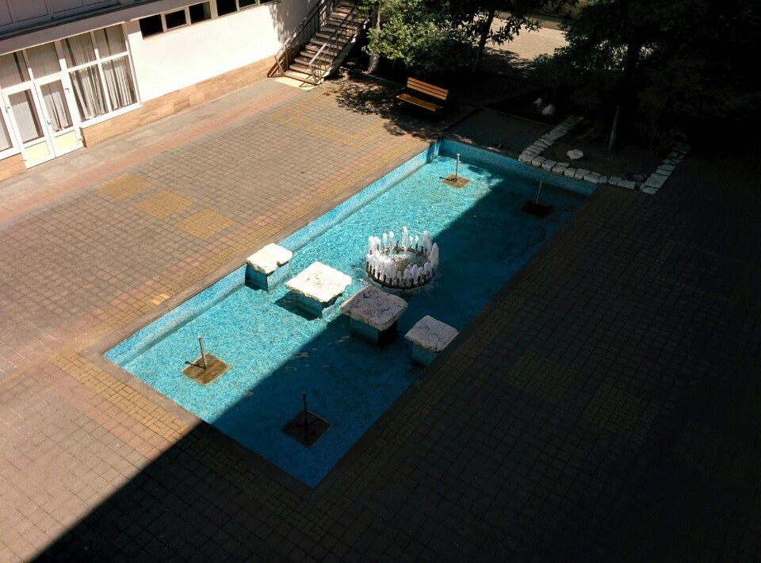

МОБУ гимназия № 1 им. Филатовой Р.А.

Местоположение:  354000, Краснодарский край,  город Сочи, ул. Юных ленинцев, 5/1  Режим работы:  понедельник — суббота 8.00 — 18.00  E-mail:  gymnasium1@edu.sochi.ru  Контактные телефоны:  8 (862) 264-71-96 (факс),  8 (862) 264-69-91,  8 (862) 264-71-09  Официальный сайт:  http://gymn1.sochi-schools.ru/ | Проект школьного инициативного бюджетирования  Реконструкция школьного фонтана «Фонтан мечты»  Авторы проекта:  Васильева Вероника  Шкуратовский Владислав  Руководитель:  Колбасина Екатерина Петровна  Инициатор проекта:  Муниципальное общеобразовательное бюджетное учреждение гимназия №1 г. Сочи им. Филатовой Риммы Алексеевны

2023
КРАТКАЯ АННОТАЦИЯ ПРОЕКТА:

МОБУ гимназия № 1 им. Филатовой Р.А. создана 12 апреля 1962 года и перешла 60-летний рубеж.
Наша гимназия входит в сотню лучших государственных образовательных учреждений Краснодарского края и занимает заслуженное место в ТОП500 лучших организаций России, предоставляющих качественное образование. Наши ученики регулярно подтверждают высокий уровень знаний по результатам ЕГЭ и количеству абитуриентов, поступивших в вузы на бюджетной основе.
Преимущества гимназии - углубленное изучение иностранных языков, дополнительное образование (кружки и секции) и Летний оздоровительный лагерь.
Гимназия имеет два подготовленных для безопасных занятий спортивных зала, актовый зал на 400 человек, библиотеку, стадион во дворе и фонтан в школьном дворе.

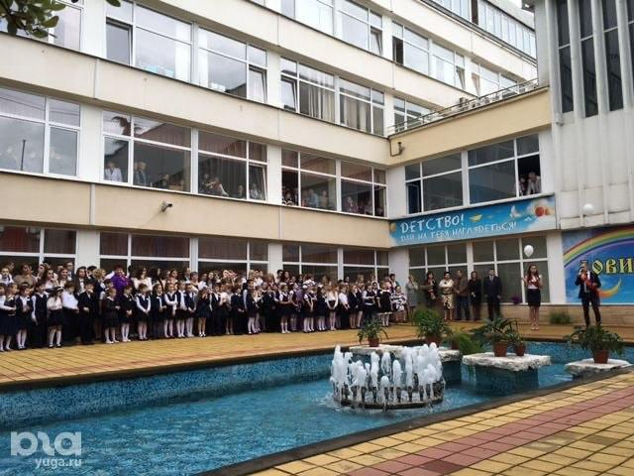
2019, в гимназии №1 прошла праздничная линейка «Последний звонок».
ПРОБЛЕМА:

Состояние внутреннего школьного фонтана

Внутренний двор гимназии – часть пришкольной территории. Он является одним из главных участков, где проходят массовые общешкольные мероприятия, линейки и праздники. Через внутренний двор ученики переходят между корпусами школы, а также проходят в столовую. В летний период в школе функционирует детский лагерь с дневным пребыванием, школьный двор превращается на этот период в центральную площадку для проведения зарядки, игр и конкурсов.
До 2006 года в гимназии функционировал бассейн. После реконструкции бассейн стал школьным фонтаном. Этот фонтан много лет является уникальным символом гимназии. Он существенно преобразил школьный дворик, стал важным элементом внешнего вида и экстерьера гимназии.

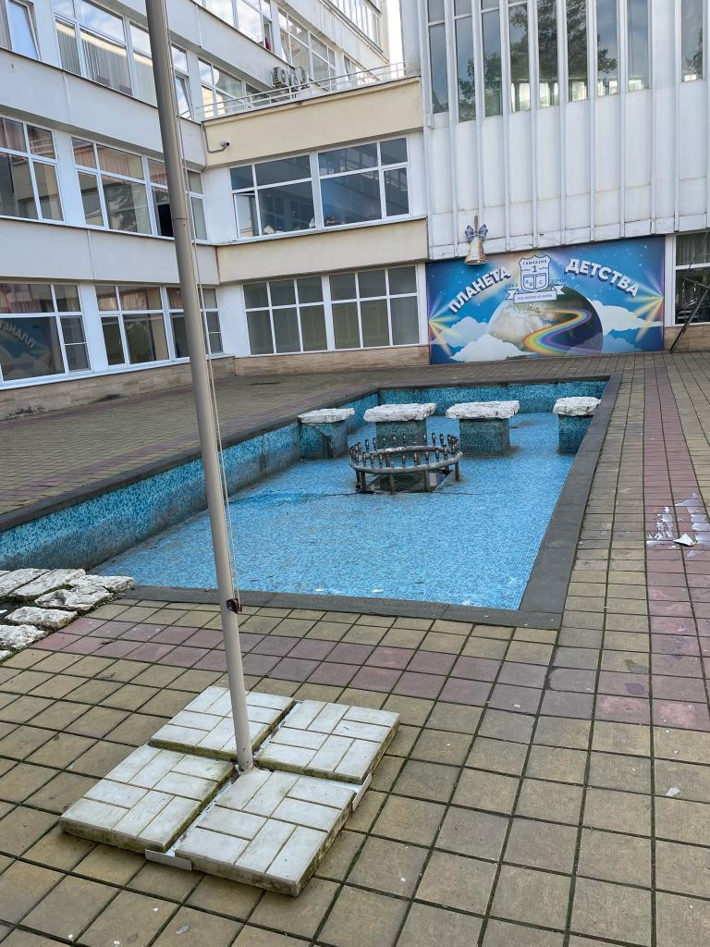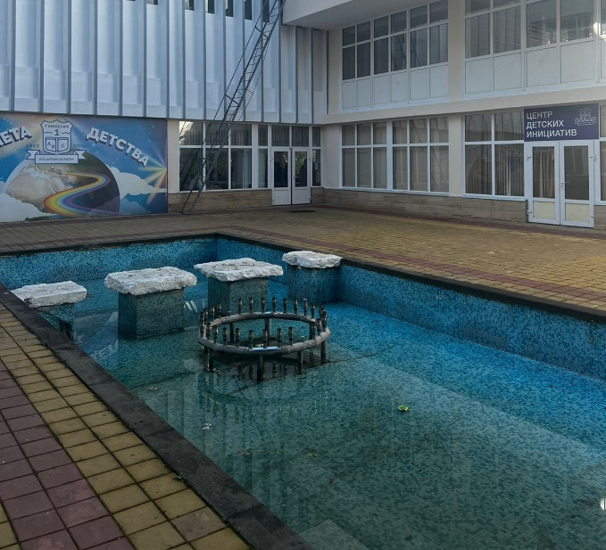

Сегодня внутренний двор имеет не привлекательный вид из-за неудовлетворительно состояния фонтана, расположенного в центре двора.
Если проблема реконструкции фонтана и благоустройства двора будет решена – мы получим новое школьное пространство и зону отдыха с круглогодичным использованием.

АКТУАЛЬНОСТЬ, ЦЕЛЬ И ЗАДАЧИ ПРОЕКТА:

Представляем проект реконструкции школьного фонтана «Фонтан мечты». Ремонт фонтана необходим для создания привлекательного внешнего вида, комфортности и безопасности пребывания, для поддержания репутации образовательного учреждения.
Современные образовательные технологии построены на основе чувственного восприятия, акцент ставится на развитии личности (памяти, мышления, умений, накоплении знаний, способностей, социальных потребностей) в разнообразных видах деятельности. Одной из основных целей образования является воспитание высоконравственного, ответственного, творческого гражданина, человека культуры. За многолетнюю историю гимназии команда педагогов и гимназистов достигли высоких показателей в учебной деятельности, стали призерами на конкурсах и соревнованиях разных уровней. В гимназии сложились и свои традиции. Коллектив гимназии стремится не только дать качественное образование, но и моральное и эстетическое удовлетворение от пребывания в стенах родной школы. В этом нам помогают наши социальные партнеры и родители. Но мы бы хотели сделать привлекательным и комфортным школьный дворик. Фонтан и пространство школьного двора должны стать комфортными, безопасными и эстетичными.
Фонтан является мощным ионизатором и увлажнителем воздуха. Он притягивает частички пыли, очищая воздух. Движение воды оказывает целебное медитативное воздействие и доказанный терапевтически эффект. Очень удачно место расположения фонтана – в школьном дворе, выход из школьной столовой позволит не толпиться с перекусом.
В целях мониторинга удовлетворенности гимназистов состоянием фонтана и пространством школьного двора Школьным штабом инициативного бюджетирования проведен социологический опрос.
В опросе участвовало почти 400 учащихся 7-11 классов. По результатам опроса выявлено, что пространство школьного двора не соответствует современным технологическим и эстетическим требованиям.
- По Вашему мнению, фонтан и школьный дворик нуждаются в реконструкции?
- Да – 100 %
- Нет – 0 %
- По Вашему мнению, эта тема актуальна и необходима?
- Да – 100 %
- Нет – 0 %
- Как Вы думаете, благоустроенный школьный двор станет центром культурной жизни и отдыха?
- Да – 94 %
- Нет – 6 %
- Как Вы думаете, изменения в гимназии к лучшему благодаря проекту?
- Да – 100 %
- Нет – 0 %

Социологический опрос подтвердил идею о необходимости реконструкции фонтана и школьного дворика. Проблемой нашего социального проекта стало противоречие между желаемым и действительным.

ЦЕЛЬ ПРОЕКТА:
создать на территории гимназии «территорию эстетического благополучия» - реконструировав фонтан и благоустроив пространство школьного двора.

ЗАДАЧИ:
- создать условий комфортного пребывания и для отдыха
- обеспечить эстетичный вид, комфорт и безопасность
- объединить усилия детей, родителей и учителей

ПЛАНИРУЕМЫЕ РЕЗУЛЬТАТЫ:

- формирование нового комфортного школьного пространства и места проведения различных мероприятий
- приобретение опыта гимназистами в формировании проектов и проектной деятельности
- повышение уровня вовлеченности гимназистов в более активную досуговую и внеурочную деятельность школы.
- Возможность собираться и получать эстетическое удовольствие

СРОКИ РЕАЛИЗАЦИИ ПРОЕКТА
Проект реализуется с 9 октября 2023 года до 7 ноября 2023 года.

ПЛАН РЕАЛИЗАЦИИ ПРОЕКТА, РЕСУРСЫ и РИСКИ

ПЛАН РЕАЛИЗАЦИИ ПРОЕКТА
ШКОЛЬНОГО ИНИЦИАТИВНОГО БЮДЖЕТИРОВАНИЯ

Этап и срок выполнения | Наименование мероприятий
- Организация  9 октября – 14 октября | Идентификация и обсуждение идей  Выдвижение и обсуждение предварительных идей  Оформление выдвинутых идей  Предоставление идей организатору проекта  Определение предварительной стоимости реализации проекта
- Сбор и анализ  14 октября – 20 октября | Сбор информации о технических особенностях  Составление сметы расходов на реализацию проекта
- Оформление  20 - 31 октября | Разработка проекта  Проведение работ по проекту  Обсуждение проекта на общешкольном собрании
- Заключительный этап  1 ноября -7 ноября | Подведение итогов

ОБЩИЙ БЮДЖЕТ

Общий бюджет проекта 999 750 руб. (приложение).
Бюджет рассчитан исходя из следующих характеристик фонтана. Размер фонтана 11530 х 4880 х 750 мм. Площадь поверхностей чаши фонтана: дно 56 кв.м. стены 26 кв.м., борт 10 к.м. по периметру 33 м.
Проектом предусмотрена установка 4-х фонтанных насадок «Лотос» и фонтанная насадка по типу «сфера» в центре площадки. А также установка светильников.
фонтанная насадка по типу «Сфера»
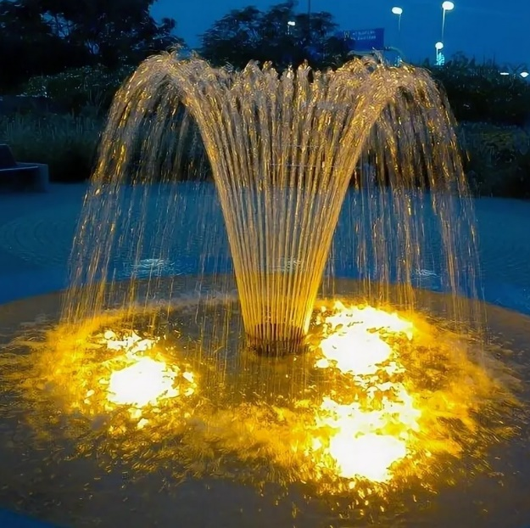
фонтанная насадка «Лотос»
Ресурсами проектам являются средства гранта (школьного инициативного бюджетирования) и различные формы социального партнерства и помощь спонсоров.
Риски проекта в силу текущей экономической ситуации могут быть связаны с увеличением расходов (стоимости технического оборудования) и корректировкой проекта (отсутствие необходимого материала и поиск аналогов).

Реконструкция фонтана во внутреннем дворе "Гимназия №1"Сочи, ул. Юных Ленинцев, 5 (Схема расстановки насадок и светильников)

